道路舗装工事作業手順書及び危険有害要因特定標準モデル
3.マーキング及びカッター作業手順書及び危険有害要因の特定

作業名 | マーキング及びカッター作業 | 使用材料
使用機械 | カッター | 作業人員 | 交通誘導員、誘導者
使用工具 | スコップ・ほうき・一輪車、定規類、カラースプレー | 資 格 | 大型自動車運転免許、大型特殊自動車運転免許、普通自動車運転免許、研削といし特別教育修了者

作業  区分 | 手 順  （主なステップ） | 急 所  （安全・成否・やりやすく） | 危 険 有 害 要 因  （予測される危険） | 重大性 | 頻 度 | 評価点 | 評 価 | 危 険 有 害 要 因  の 防 止 対 策 | 誰が | 備 考 （図）
準備作業 | 準備作業  【1.準備作業手順書による】
本 作 業 | 1.マーキングする | ①規制区域内で、マーキングに合せて一  ②埋設物を標示して  ③定規、水糸に沿って、マーカーで | ・一般通行車両にひかれ、はさまれる  ・カッターで埋設物を切断する | ×  × | ×  △ | ××  ×△ | 5  4 | ・規制区域の内側で一般車両に正対してマーカーが飛散しないように養生して作業する | 作業員 | 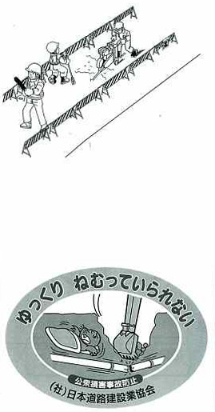
本 作 業 | 2.カッターで切断する | ①規制灰域の内側で  ②安全カバーを確認して  ③冷却水、切断汚水を処理して | ・一般通行車両と接触する  ・同転刃で手足を切断する  ・車道、側溝に流れ出る | ×  × | ×  △ | ××  ×△ | 5  4 | ・規制区域の内側で、回転刃に巻き込まれ防止をし冷却水、切断汚水を適正処理する | 作業員
本 作 業 | 3カッターの刃を取替える | ①エンジンを切って  ②試運転をして | ・回転刃で裂傷する | × | △ | ×△ | 4 | ・刃の交換や試運転は、研削といし特別教育修了者が行う | 作業員  特別教育  修了者
後始末作業 | 後始末作業  【15、後始未作業手順書による】

